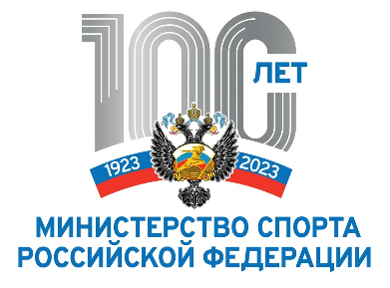
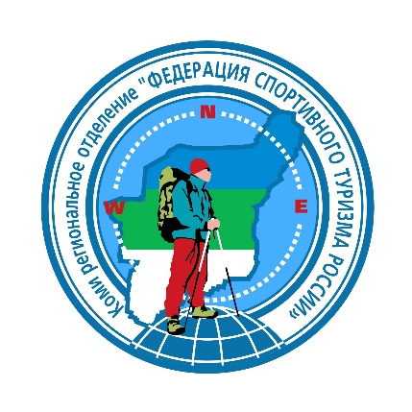
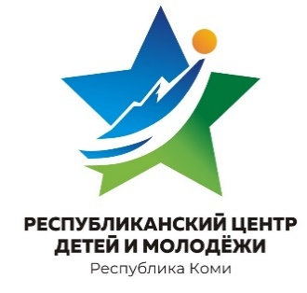

Первенство Республики Коми по спортивному туризму,
группа дисциплин «дистанция – лыжная»

Информационный бюллетень
- Организаторы соревнований:
- Министерство образования и науки Республики Коми;
- Министерство физической культуры и спорта Республики Коми;
- ГАУ РК «Центр спортивной подготовки сборных команд»;
- ГАУ ДО РК «Республиканский центр детей и молодежи»;
- Коми региональное отделение «ФСТР».

- Место и сроки проведения:
Соревнования будут проходить с 30 января по 3 февраля 2023 года по адресу: Сыктывдинский район, ДООЦ «Гренада».
Соревнования проводятся в лесной зоне.

3. Программа соревнований:
30 января:
- до 10:00 – Приезд команд.
- с 10:00 – Официальная тренировка.

31 января:
- 12:00 – Старт дисциплины «дистанция-лыжная», 3 класс.

1 февраля:
- 12:00 – Старт дисциплины «дистанция-лыжная-связка», 3 класс.

2 февраля:
- 12:00 – Отъезд команд.

3 февраля:
- до 12:00 – Отъезд команд.

4. Участники соревнований:
Соревнования проводятся согласно действующим правилам соревнований по спортивному туризму, утвержденными приказом Министерства спорта Российской Федерации от 22 апреля 2021 г. № 255. В соревнованиях участвуют спортсмены следующих возрастных групп:
Дистанции | Класс | Группа
Дистанция-лыжная | 3 класс | МЖ – 14-15 (2008-2009);  МЖ – 16-21 (2002-2007).
Дистанция-лыжная-связка | 3 класс | МЖ – 14-15 (2008-2009);  МЖ – 16-21 (2002-2007).

Состав делегации: количество участников не ограничено, руководитель, судья.
Состав групп и участников по дисциплинам:
- «дистанция-лыжная», 3 класс (длинная);
- «дистанция-лыжная-связка», 3 класс (длинная).

5. Определение результатов:
Определение результатов Соревнования проводятся в соответствии с Правилами соревнований по спортивному туризму по группе дисциплин «дистанция-лыжная». Результат определяется по времени, затраченному участником на прохождение дистанции. Зачет идет отдельно среди мужчин и женщин.

6. Награждение:
Участники, занявшие призовые места в личном первенстве на «дистанции-лыжная» и «дистанции-лыжная-связка» награждаются грамотами и медалями.

7. Условия приема команд и финансирование:
Расходы, связанные с участием команд в соревнованиях, несут командирующие организации (питание, проживание, проезд к месту соревнований).

8. Обеспечение безопасности и требования к снаряжению:
За обеспечение безопасности участников и зрителей ответственность несет главный судья соревнований, главная судейская коллегия, тренера и представители команд.
Первая медицинская помощь участницам соревнований оказывается врачом (фельдшером) соревнований. Согласно правилам ФИЖ, организаторы не несут ответственности за травмы и ущерб здоровью, полученные участницами в процессе соревнований. Данная ответственность возлагается на самих спортсменов и их родителей.
Оказание скорой медицинской помощи осуществляется в соответствии с приказом Министерства здравоохранения Российской Федерации от 23.10.2020 № 1144н «Об утверждении порядка оказания медицинской помощи лицам, занимающимся физической культурой и спортом (в том числе при подготовке и проведении физкультурных мероприятий и спортивных мероприятий), включая порядок медицинского осмотра лиц, желающих пройти спортивную подготовку, заниматься физической культурой и спортом в организациях и (или) выполнить нормативы испытаний (тестов) Всероссийского физкультурно-спортивного комплекса «Готов к труду и обороне» (ГТО) и форм медицинских заключений о допуске к участию физкультурных и спортивных мероприятиях».
Основанием для допуска спортсмена к спортивным соревнованиям по медицинским заключениям является заявка с отметкой «Допущен» напротив каждой фамилии спортсмена с подписью врача по лечебной физкультуре или врача по спортивной медицине и заверенной печатью допустившей спортсмена медицинской организации, имеющей лицензию на осуществление медицинской деятельности.
Обработка персональных данных участников спортивных соревнований осуществляется в соответствии с Федеральным законом от 27.07.2006 № 152-ФЗ «О персональных данных». Согласие на обработку персональных данных представляется в комиссию по допуску участников.
Представители направляющих организаций и члены команд несут персональную ответственность за выполнение правил техники безопасности, общественного правопорядка и соблюдение дисциплины на месте проведения соревнований. Ответственность за жизнь, здоровье, безопасность участников возлагается на руководителей команд.
Данная ответственность возлагается на самих спортсменов и их родителей.
Участникам, представителям, тренерам и судьям, находящимся на соревновании, необходимо соблюдать Регламент по организации и проведению официальных физкультурных и спортивных мероприятий на территории РФ в условиях сохранения рисков распространения COVID-19 и его дополнения и изменения.

9. Заявки на участие:
Предварительные заявки подаются в системе https://orgeo.ru д до 12:00 25 января 2023 г. Участники, не подавшие заявку, к соревнованиям не допускаются.
Руководители команд должны предоставить в комиссию по допуску следующие документы:
- именная заявка по установленной форме, заверенная руководителем территориального органа управления физической культуры и спорта и врачом, с допуском на каждого участника;
- паспорт, свидетельство о рождении или документ, удостоверяющий личность;
- зачетную квалификационную книжку спортсмена;
- оригинал полиса страхования от несчастного случая в дни соревнований на каждого спортсмена.

БУДЕМ РАДЫ ВИДЕТЬ ВАС НА НАШИХ СТАРТАХ!

